Puesta a prueba de un indicador sencillo
de degradación en suelos histeréticos
del Valle del Cauca, Colombia*
Jaime Lozano F.**, Edgar Madero***, Óscar Herrera***, Harold Tafur***, Edgar Amézquita****
Compendio | Abstract | Introducción | Materiales y Métodos | Resultados y Discusión |Conclusiones |Bibliografía
COMPENDIO
En el 2001 se llevó a cabo el estudio en cinco suelos de los órdenes vertisol y molisol del CIAT, utilizando una malla anidada georreferenciada de 68 puntos de muestreo ubicados en esquema logarítmico a dos profundidades: en la superficie y en la zona de menor penetrabilidad. Esta fue la base para hacer la cartografía de un índice de compactación y de las principales propiedades físicas de los suelos. El índice de compactación se estimó combinando la densidad aparente y la humedad gravimétrica de muestreo utilizando una matriz de relación ideada para este fin. Se evaluaron cuatro categorías de características físicas: propiedades hídricas (conductividad hidráulica, tasa de infiltración, sortividad y tasa de redistribución de humedad volumétrica usando el método del “perfil instantáneo”), capacidad de retención a través de la curva característica; condición estructural mediante el método de “Yoder” modificado y condición física general (textura, densidades, materia orgánica, penetrabilidad y distribución de poros). Para validar el índice de compactación se siguieron tres vías:
- comportamiento de las categorías de propiedades físicas en cada unidad homogénea del mapa de compactación o consistencia (análisis de geoestadística y de correlación por componentes principales);
- estudio gráfico de la tendencia de las curvas de redistribución del agua en el suelo, y
- análisis multivariado discriminante con el fin de comprobar la viabilidad de convertir al índice de compactación en una docena de clases por consistencia. El índice propuesto probó ser buen indicador ya que en las unidades con compactación decrecieron las cualidades físicas evaluadas.
Palabras claves: Índice de compactación, propiedades hídricas del suelo, condición estructural, capacidad de retención de humedad, geoestadística, suelos histeréticos.
ABSTRACT
Testing a simple soil degradation indicator in hysteretic soils from Valle del Cauca-Colombia. This study was carried out in 2001 on five molisol and vertisol soils of the CIAT, it was used a nested georeferenced net of 68 sampling points located under logarithmic scheme at two depths: 1- at the surface and 2- at a zone of less penetration. This was the base to make the cartography of a Compaction Index and the main physical soil properties. The Compaction Index was estimated with the combination of soil bulk density and sample soil gravimetric moisture using a relation matrix created specifically to this aim. With conventional methodologies was evaluated four categories of soil physical characteristics: 1- hydraulic properties using hydraulic conductivity, infiltration rate, sorptivity, and the redistributing volumetric moisture using the database from “instant profile” method, 2- water retention capacity with the characteristic curve; 3- structural condition with modified “Yoder” method and 4- general physical conditions using texture, bulk density, organic matter, penetration resistance and pore distribution. In order to validate this compaction index as a simple soil degradation indicator was followed three routes:
- a correlation analysis that show the soil physical properties in each soil compaction-consistency map with units generated by geostatistics;
- a graphical study of the tendency of soil water redistribution curves and
- a discriminant multivariate analysis to prove the viability to convert the compaction index in a dozen of consistency classes. The proposed index proved to be a good indicator of soil physical conditions because of soil physical qualities decreased in soil compaction units.
Key words: Compaction index, hydric soil properties, structural soil condition, soil water retention, geostatistics, hysteretic soil.
INTRODUCCIÓN
La densidad aparente de un suelo histerético –de distinto comportamiento en las fases seca y húmeda– con influencia de arcillas expandibles, no es una buena medida de la compactación porque cambia de valor con la humedad, a menos que se determine en condiciones de humedad cercanas a la máxima retención de agua del suelo, lo cual es una tarea difícil. De esta manera, su interpretación no es confiable y en el caso de analizar un valor alto no es posible establecer si se trata de un suelo seco o compactado-cementado. Lo característico de los estados compactado (denso por acción humana) y cementado (denso por iluviación de coloides en las capas B) es que la consistencia en húmedo es de firme (dificultad para desmenuzar un terrón de suelo entre la mano o también alta resistencia al corte) a extremadamente firme, y en seco es dura a extremadamente dura. Los mapas de compactación-cementación deben mostrar zonas con una humedad determinada donde ocurren variaciones sustanciales de la densidad aparente (Madero y Herrera, 2003).
Con el precepto de facilidad, confiabilidad y economía se justificó generar un índice de compactación a partir de dos características como la densidad aparente y la humedad Este índice da una idea de la consistencia del suelo a diferentes contenidos de humedad (Madero y Herrera, 2003).
El objetivo del trabajo fue validar el índice de compactación para suelos donde la densidad aparente cambia significativamente con la humedad.
Con este índice se deducirá la distribución de consistencias del suelo como muy dura, dura, muy firme, firme, y plástica, y se espera sean indicadoras de impedimentos con diferentes grados de intensidad que están generando un decrecimiento sustancial de las propiedades hídricas del suelo. En el mismo orden de ideas, consistencias como blanda, muy friable, friable, y ligeramente firme, deberían reflejar lo contrario, en una escala ascendente.
El estudio forma parte de una serie de trabajos que se adelantaron en el marco de dos proyectos de investigación, el primero con el título: “Efecto de tres años de labranza en la condición física de un Ustert y en la producción de cultivos transitorios, en el Valle del Cauca, Colombia”, dentro del cual se ejecutaron cinco trabajos de investigación; y el segundo: “Indicadores sencillos de degradación y coeficiente de sostenibilidad en Vertisoles de la zona plana del Valle del Cauca, Colombia”, constituido por tres trabajos, incluido el que aquí se presenta. Ambos proyectos formaron parte de la Línea de Investigación en Manejo y Conservación de Suelos del Programa de Investigación de Suelos y Aguas, Área de Énfasis en Suelos, de la Universidad Nacional de Colombia, Sede Palmira.
Los resultados parciales mostraron que el índice funcionó como indicador acertado para establecer el efecto de la labranza para acondicionar la cama de semillas, y su relación con las propiedades físicas y con el contenido de materia orgánica en superficie, pero no mostraron relación significativa ni con la penetrabilidad del suelo ni con el rendimiento de cultivos como soya, maíz y sorgo (Rivera y Madero, 1997; Castaño et al, 2000; Rodríguez et al, 2000; Becerra, 2001; Pérez, 2003).
Simultáneamente, en el proceso se fueron desvelando herramientas metodológicas como la geoestadística y los SIG que permitieron definir la cartografía de los grados de compactación del suelo.
MATERIALES Y MÉTODOS
En el Centro Internacional de Agricultura Tropical (CIAT), situado a 3° 30’ Norte y a 76° 21’ Oeste, se distribuyeron 68 puntos georreferenciados sobre el mapa de suelos, en aproximadamente 150 de las 400 ha del Centro, siguiendo una malla de puntos anidada (Riezebos, 1989). La distancia entre puntos fue variable y siguió un patrón logarítmico con el fin de captar la variabilidad de muy corto (4 y 20 m), mediano (80 m) y largo rango (400 m) (Figura 1). Se estudiaron dos profundidades, la superficial y donde se presentó la máxima resistencia a la penetrabilidad (penetrómetro de cono).
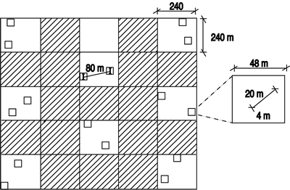
Figura 1. Distribución de los puntos de muestreo en el campo
Para estudiar la densidad aparente en función de la humedad gravimétrica se siguieron tres pasos:
- Se estableció una clasificación arbitraria de nueve clases con base en los valores de cada característica, se tomó el valor de nueve porque más características no aportaron criterios adicionales de diferenciación al índice de compactación (Tabla 1); se ubicaron en un cuadro o matriz de relaciones de forma tal que en orden ascendente las densidades ocuparan las filas y las humedades de muestreo, las columnas; y se combinaron las filas con las columnas (Figura 2a).
- Teniendo en cuenta que la variación de la densidad del suelo en función de la humedad se correlaciona directamente con la consistencia del suelo (la cual también depende de la humedad y expresa el grado de cohesión y adhesión entre partículas y agregados), se asociaron la combinación descrita y los grados de consistencia, estableciéndose dentro de la matriz 12 clases de acuerdo con Atterberg.
- Con el fin de darle significado numérico los valores de la Figura 2a se transformaron a variable continua hasta generar 81 relaciones, cada una de las cuales es un índice del grado de compactación o cementación del suelo con una expresión en términos de la firmeza y dureza del suelo (Figura 2b).
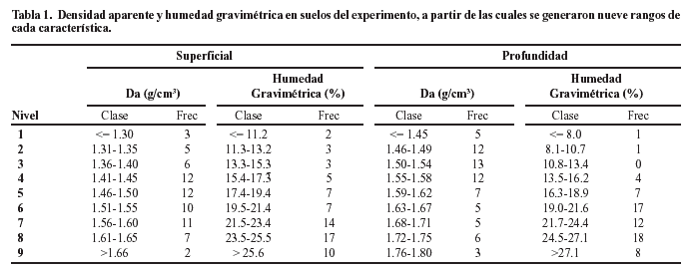
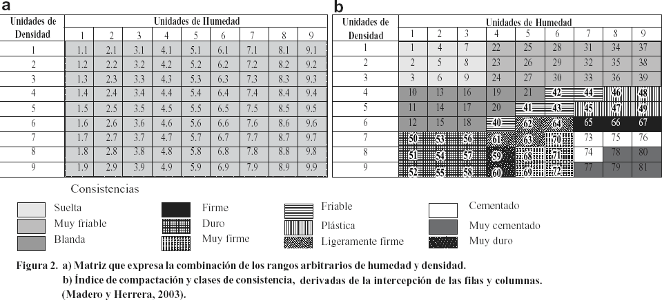
Propiedades físicas
Para validar mediante análisis multivariado el índice de compactación, se midieron otros parámetros físicos siguiendo las metodologías convencionales: densidad aparente de costras (núcleo) y del suelo debajo de ellas, densidad real (picnómetro), porosidad (densidades), infiltración básica (anillos infiltrómetros), sortividad (pendiente de la recta de L vs. t-1/2), estabilidad de agregados en agua (Yoder modificado), diámetro medio ponderado, índice de compactación, índice de penetrabilidad (penetrógrafo Daiki con cono de 30° y 2 cm2), textura (hidrómetro), humedad gravimétrica a capacidad de campo (después de 48h de infiltración), punto de marchitez (humedad a 15 bar), agua aprovechable, humedad residual (seco al aire) y a saturación (en cilindro); permeabilidad al aire (permeámetro de aire Daiki modelo Dik 5001); materia orgánica (digestión húmeda), y curvas de redistribución de la humedad en el suelo utilizando el método del “perfil instantáneo” (Reichardt, 1978), el cual requirió medidas de humedad del suelo en condiciones de drenaje (previniendo evapotranspiración), en los primeros 10 cm (entre las profundidades 0-5 y 5-10 cm) y a profundidad variable dependiendo de la máxima resistencia a la penetración (por ejemplo entre 30-35 y 35-40 cm). De estas medidas se utilizó el modelo analítico para la predicción del proceso de redistribución de humedad en el suelo de Loyola y Prevedello (2003):
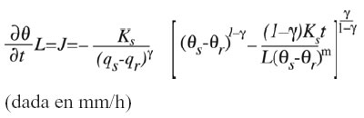
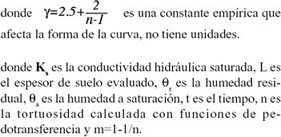
Análisis estadístico
El índice de compactación se validó en primera instancia, utilizando los parámetros físicos citados, mediante un análisis de componentes principales aplicado a datos agrupados bajo una misma consistencia. Los resultados del análisis se nombraron por categorías de características físicas: Propiedades Hídricas teniendo en cuenta la conductividad hidráulica, la tasa de infiltración, la sortividad y la tasa de desecamiento utilizando los datos del método de la Poza; Capacidad de retención a través de la curva característica; Condición Estructural mediante el método de “Yoder” modificado, y Condición Física General mediante características como textura, densidades, materia orgánica, penetrabilidad, y distribución de poros. En el procesamiento de los datos se empleó el programa estadístico SPSS para Windows versión 10.
La validación se realizó agrupando datos de las dos profundidades puesto que una clase dada de consistencia se puede dar en diferentes posiciones del perfil independientemente de la profundidad; de esta manera se amplió el número de individuos por clase y se pudo contar con una amplia gama de posibilidades y condiciones.
En segunda instancia, estudiando gráficamente la tendencia de las curvas de redistribución de la humedad volumétrica en el suelo, comparando sus respectivas intercepciones y pendientes para buscar diferencias entre las diferentes consistencias que arroja el índice de compactación propuestos.
En tercera instancia, realizando un análisis multivariado discriminante tomando como variable dependiente las 12 clases de consistencia que se obtuvieron de la matriz y como variables independientes las características físicas en cada punto de muestreo, para comprobar la viabilidad de convertir al índice de compactación en una docena de clases por consistencia.
RESULTADOS Y DISCUSIÓN
Validación del índice de compactación con base en las propiedades físicas
Índice de compactación para consistencias “Blando” y “Suelto”
En suelos con índices de compactación entre 1 y 21, equivalentes a consistencias “Blanda y “Suelta” (Figura 2), tres factores explicaron el 78% de la variación casi en partes proporcionales, la condición estructural, una combinación de la condición física con las propiedades hídricas, y la capacidad de retención de humedad del suelo (Tabla 2). Suelos con estas consistencias prácticamente no poseen una organización estructural de poros y generalmente se trata de suelos de texturas gruesas.
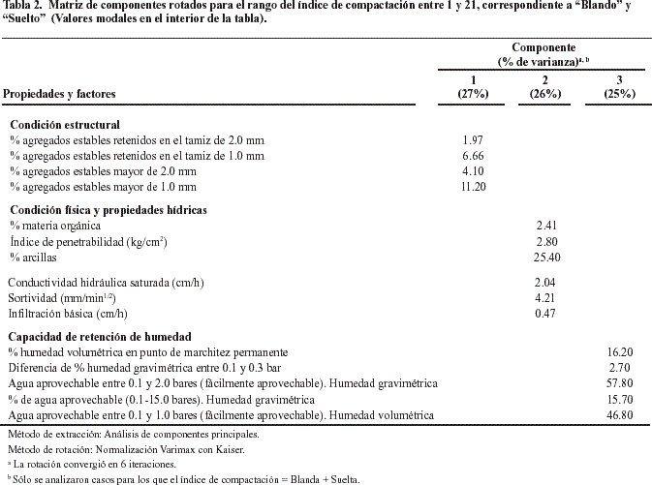

Para la agrupación de estas dos consistencias, la condición estructural del suelo fue pobre debido a que sólo 4% del suelo presentó agregados estables al agua mayores a 2 mm y 11% fue mayor a 1 mm; es decir, que el 85% de la macro estructura del suelo se destruyó por agitación en agua. La condición física basada, en este caso, en un contenido de arcillas relativamente bajo (25%) y un porcentaje de materia orgánica medio (2.4%, Tabla 2) se convierte en el factor de desestabilización y augura alto riesgo de degradación (Wischmeier & Smith, 1978; USDA, 1981 y Greenland, 1981).
Las propiedades hídricas fueron apenas aceptables, al presentarse conductividades hidráulicas medias de 2.0 cm/h y una infiltración básica baja (0.47 cm/h). Igual pasó con la capacidad de retención de humedad, cuyo rango aprovechable estuvo alrededor de 16% y la humedad fácilmente aprovechable alcanzó el 60% de la anterior (entre 0.1 y 2.0 bares), 20% por debajo de la ideal.
En conclusión para estas dos consistencias, el índice se diagnostica coherente con los resultados esperados y con base en los criterios de la matriz.
Índice de compactación “Muy Friable”
Para estos suelos con rango de índice de compactación entre 22 y 39, los cuatro primeros componentes explicaron el 73% de la variación total, que se repartió casi homogéneamente entre ellas (Tabla 3). La consistencia muy friable representa a un suelo que en húmedo se desmenuza con una leve presión de la mano o por acción de una herramienta, es decir, denota que en él existen relativamente pocas fuerzas atractivas para contrarrestar los esfuerzos.
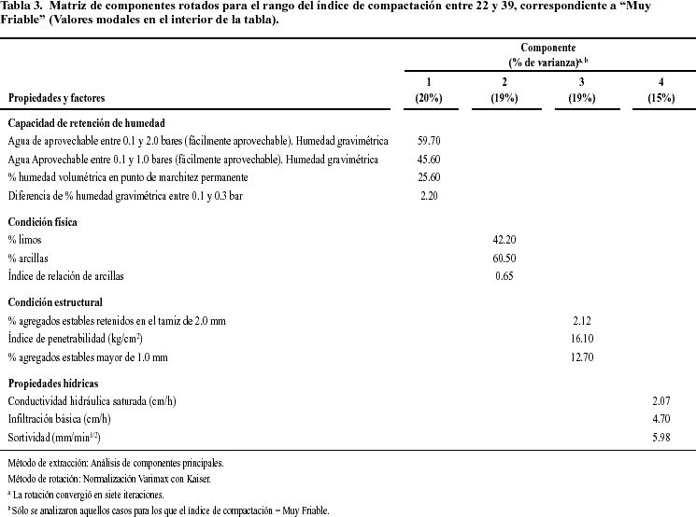

El componente más importante, la capacidad de retención de humedad, fue adecuada para una agricultura con riego en lo que respecta al agua fácilmente aprovechable (Pla, 1983), pero retuvo alto porcentaje de agua a 15 bares de succión lo cual es un indicio de degradación.
La condición física reveló riesgo de erosión hídrica al hallar desproporción entre las partículas gruesas y las finas, aunque tiene a su favor que se trata de arcillas 2:1 cálcicas.
La condición estructural fue muy pobre si se tiene en cuenta que el 85% del suelo fue inestable al agua, degradándose a tamaños menores de 1.0 mm. Estos suelos suelen tener medianas propiedades hídricas como se aprecia por los valores de conductividad hidráulica (2.1 cm/h), infiltración básica (4.7 cm/h) y sortividad (6.0 mm/min1/2).
En conclusión para este grupo, los resultados correlacionaron con la hipótesis planteada.
Índice de compactación “Friable” y “Ligeramente Firme”
En los suelos con índices de compactación entre 40 – 44 y 61 – 64, la capacidad de retención de humedad fue el factor con más peso en la variabilidad, seguido de la condición estructural, las propiedades hídricas y, con poco peso, la condición física (Tabla 4).
Se trata de las consistencias típicas de los suelos más laborables, sin que posean necesariamente sólida organización estructural, pero tienen alta oportunidad de contar con buenas propiedades físicas.
En general los datos corroboraron lo expuesto, porque la capacidad de retención de humedad fue adecuada para una agricultura de riego, desde todo punto de vista; la condición estructural fue buena no obstante tener muy bajo contenido de materia orgánica, si se tiene en cuenta que el 60% de los agregados del suelo quedó con diámetro por encima de 1 mm luego de ser agitado en agua (Tabla 4); las propiedades hídricas fueron moderadas, y la penetrabilidad registrada no restringe el crecimiento de las raíces de los cultivos (USDA, 2002).
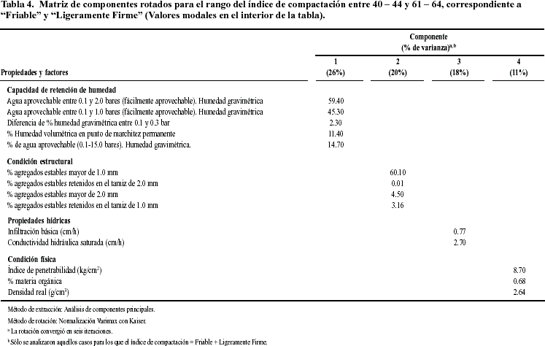
Índice de compactación “Plástico”
En este grupo de suelos con un rango de índice de compactación entre 45 y 49, el factor que más lo representa es la condición física, pero la capacidad de retención de humedad, la condición estructural y las propiedades hídricas también fueron importantes y entre todas explicaron el 82% de la variación total (Tabla 5).
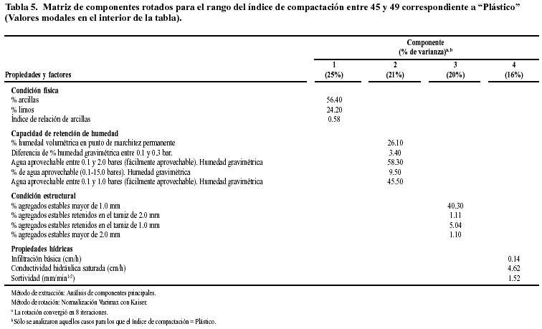
Este índice habla de una consistencia inadecuada para el tráfico en general, o sea que debería corresponder con indicadores físicos pobres.
Aunque son suelos finos (56% de arcillas con calcio) tienen riesgo de degradación física superficial; la capacidad de retención de humedad fue inferior a 10% y retienen bastante humedad a 15 bares, algo muy típico de estas consistencias.
Solo en 41% de los agregados estables al agua el diámetro estuvo por encima de 2 mm; 5% con diámetro de 1 mm y el restante 46% fue inferior a 1 mm.
Las propiedades hídricas no fueron del todo inadecuadas, ya que la conductividad hidráulica fue buena pero la sortividad y la infiltración básica fueron bajas.
Todo lo anterior corrobora que aunque estos suelos pueden perder elasticidad en determinadas condiciones de clima y manejo, difícilmente llegan a extremos de degradación física irreversible.
Índice de compactación “Firme”
En este grupo que comprende un rango de índice de compactación entre 65 y 67, la capacidad de retención de humedad, la condición estructural y las propiedades hídricas explicaron el 81% de la variación, siendo la de más peso la retención de humedad con 38% (Tabla 6).
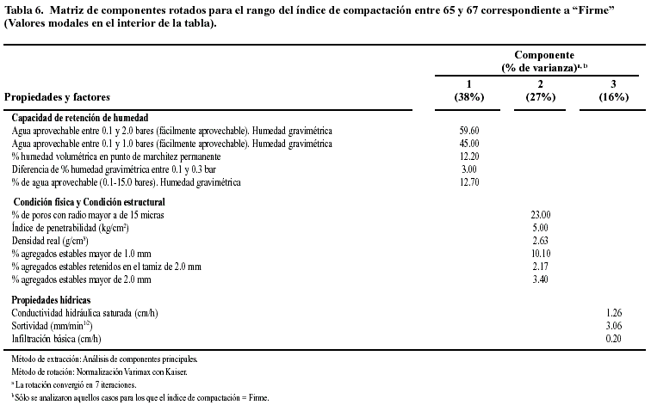
Corresponde a los suelos típicamente compactados o cementados, con la consecuente reducción sustancial de las propiedades hídricas.
Ninguna de las tres componentes fue muy adecuada (Pla, 1983), sin embargo, en cada una hay características que se pueden rescatar, como por ejemplo, las humedades aprovechables no son muy bajas para una agricultura con riego; después de saturado el suelo mantuvo alta porosidad de aireación, y la sortividad fue baja, lo cual revela que en esta consistencia el suelo no presenta alto grado de degradación.
Con estos resultados se puede afirmar, entonces, que hubo consistencia con la hipótesis planteada.
Índice de compactación “Muy Duro” y “Muy Firme”
En suelos con rangos de índice de compactación entre 59 - 60 y 68 – 72, la capacidad de retención de humedad y la condición estructural explicaron 44% de la variación, 34% adicional lo explicaron la condición física y las propiedades hídricas (Tabla 7).
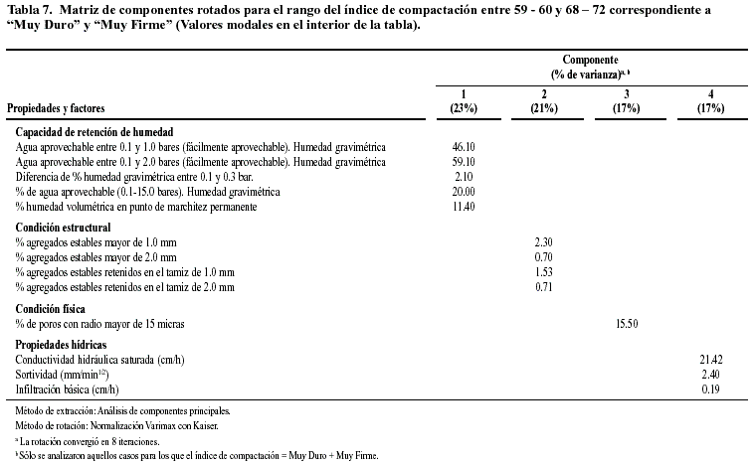
Cuando un suelo manifiesta alta dureza en seco o alta firmeza en húmedo, es signo casi inequívoco de pérdida irreversible de buena parte de la organización del espacio poroso.
La capacidad de retención de humedad no fue inadecuada, porque los suelos de estas consistencias presentaron buen contenido de agua aprovechable (20%), a pesar de que un tercio de ella no fue fácilmente aprovechable debido a la pérdida de capilares grandes (Pla, 1983).
Las condiciones estructural y física fueron muy regulares debido a su destrucción por agitación en agua; sin embargo, el humedecimiento en agua no le hizo perder capacidad de aireación, ya que obtuvo un porcentaje muy bueno de poros con radio mayor a 15 micras (Pla, 1983). Las propiedades hídricas también han sufrido en su capacidad de drenaje, principalmente.
Índice de compactación “Cementado”
En suelos con un índice de compactación entre 73 y 76 la capacidad de retención de agua y la condición física, que conformaron el primer componente, explicaron el 38% de la varianza total; la condición estructural el 22%, y las propiedades hídricas el 16% (Tabla 8).
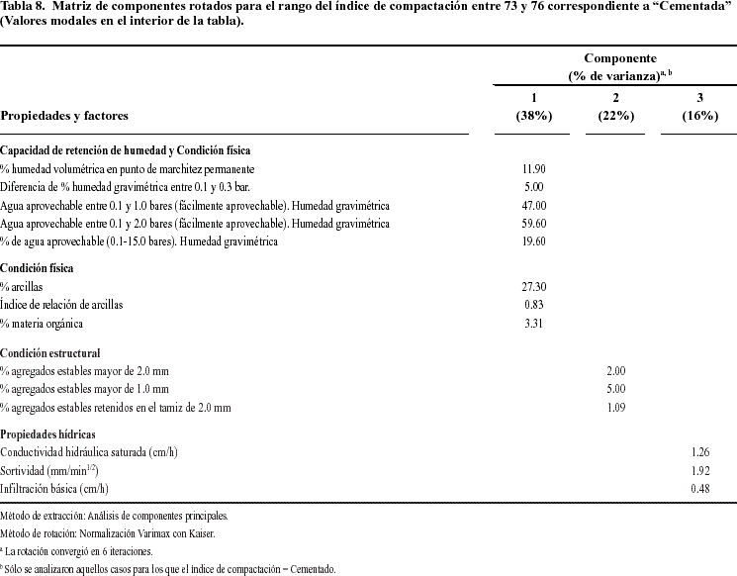

A este estado se llega, por un proceso de iluviación significativa de coloides y/o sales de calcio, y puede esperarse en estos casos un estado físico equivalente al del sílabo anterior.
Se trató de suelos de texturas medias que presagian susceptibilidad a la erosión hídrica, pero contrarrestada por el contenido de materia orgánica moderadamente alto; la capacidad de retención de humedad no está del todo inadecuada para una agricultura con riego, igual que en los anteriores índices.
La respuesta a posibles escenarios de agitación en agua presagia alto riesgo de degradación, y las propiedades hídricas actuales fueron moderadamente bajas, con sortividad baja. El índice en este grupo también fue consistente con la hipótesis, ya que, igual que en el anterior, se esperaba que las condiciones hídricas y físicas del suelo estuvieran restringidas.
En conclusión, el índice de compactación evaluado con base en las propiedades físicas, a dos profundidades, resultó válido ya que fue buen indicador de las limitaciones tanto de características dinámicas como estáticas del suelo.
Evaluación del índice de compactación con base en la tasa de redistribución de humedad del suelo
Suelo Cementado (índice de compactación de 73-76) o Muy Duro (59-60)
o Muy firme (68-72)
Para este índice de compactación, que agrupó tres consistencias dada su cercanía en la matriz (Figura 2), se esperaba que esta tasa fuera relativamente lenta y los resultados fueron en este sentido consistentes en 5 de 7 casos (Figura 3a).
Los suelos en 49s y 67s presentaron contenidos relativamente altos de materia orgánica, mayores de 4%, lo cual pudo haber influido en la mejor tasa de redistribución (Greenland, 1981).
La curva promedio representó en su punto inicial a suelos con una sortividad baja, y se puede afirmar que debido a la poca pendiente poseen problemas físicos que no permiten redistribución adecuada del agua.
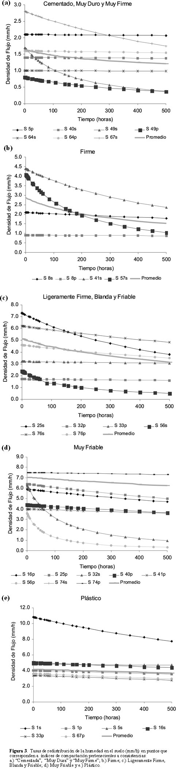
Suelo Firme (índice de compactación de 65-67)
En esta situación se esperaba que la tasa fuese en términos relativos media a baja ya que eran suelos compactados. Los sitios se caracterizaron por presentar humedades altas con densidades intermedias. Los resultados mostraron que en 2 de 4 casos fue moderadamente lenta y en los otros dos fue más rápida (Figura 3b), lo que puede considerarse como resultado poco consistente.
Entre las características que pueden estar favoreciendo a los sitios de mayor tasa se encuentran el mayor contenido de materia orgánica (41s) y el uso en caña (57s), lo cual podría implicar mejor disposición de la materia orgánica para la estabilidad de los agregados (Quirk, 1994).
La curva promedio representó en el punto inicial a suelos con sortividad moderada, y se puede afirmar que debido a la pendiente no poseen problemas físicos intensos que limiten la redistribución adecuada del agua.
Suelo “Ligeramente firme” (índice de compactación de 61-64) o “Blando” (10-21) o “Friable” (40-44)
Para estos tres índices se esperaba una tasa de desecamiento relativamente buena, porque representan a los suelos con buena sazón como de lecho de semillas y cama de raíces. Los resultados fueron consistentes ya que en 4 de 6 sitios las tasas de desecamiento concordaron bien con la hipótesis y en dos sitios se comportaron como suelos de poca estructura, lo cual puede suceder por el aflojamiento en agua (Figura 3c).
Los sitios se caracterizaron por densidades aparentes relativamente medias relacionadas con contenidos de humedad bajos, valores medios de arcillas y materia orgánica media, a excepción del S25s.
Los sitios que presentaron valores muy bajos de redistribución en este grupo se distinguieron por dos causas que pueden influir en el movimiento de fluidos dentro del perfil: porcentaje de limo más alto (42%) y clorita como arcilla dominante (32p), y textura muy fina de carácter expandible (56% de arcilla en 33p), características relacionadas con mayor susceptibilidad al taponamiento de poros (Wischmeier & Smith, 1978; Quirk, 1994) y con mayor expansibilidad en mojado (Coulombe et al, 1996), respectivamente.
La curva promedio reafirmó la discusión anterior, pues en el punto inicial representó a suelos con sortividad alta, que va decayendo con pendiente lo suficiente alta como para permitir secamiento relativamente rápido.
Suelo “Muy Friable” (índice de compactación de 22-39)
Con este índice de compactación se esperaba que la tasa de redistribución se fuera hacia el extremo lento. En seis de los ocho sitios los resultados fueron consistentes con la hipótesis (Figura 3d). En estos suelos las densidades aparentes fueron relativamente bajas con contenidos medios y altos de humedad. Si bien la mayoría presentó consistencia en húmedo friable al tacto, en seco y en mojado denotaron cierta degradación que fluctuó entre dura y extremadamente dura, y entre pegajosa a muy pegajosa, respectivamente.
Los dos sitios que presentaron tasas más adecuadas (Figura 3d), fueron el S32s por el menor porcentaje de arcillas expandibles (32.7%), y el S56p por la textura franco limosa dominada por arcillas vermiculitas que le brindan mayor actividad física (Bohn et al., 1979).
A la luz de los resultados, el índice fue consistente con las tasas de desecamiento obtenidas en diferentes situaciones del suelo; y la tasa promedio de redistribución de humedad sintetizó muy bien la problemática de los suelos con este índice de compactación pues no posee una pendiente acorde con la alta sortividad.
Suelo “Plástico” (índice de compactación de 45-49)
En la consistencia plástica, presenta moderadas densidades con contenidos de humedad capilar muy altos (25%), se esperaba que las tasas de desecamiento fueran relativamente bajas y de escasa pendiente, y 5 de 6 casos lo confirmaron (Figura 3e).
En los cinco sitios que fueron consistentes con lo esperado, las pruebas de infiltración se realizaron en suelo consolidado por más de tres meses, y presentaron consistencias en seco desde duro hasta extremadamente duro, en húmedo friables y en mojado muy pegajosas. El punto S1s (en superficie) por el contrario presentó consistencia en húmedo muy firme, menor porcentaje de limos (24.2%) y mayor contenido de materia orgánica (4.8%), características que favorecieron su desempeño (Figura 3e).
La tasa promedio fue fiel reflejo de la poca redistribución de humedad que posee este suelo, con sortividad relativamente alta pero acompañada de una velocidad alta y estable en el tiempo, de tal forma que no permitirá el secado óptimo del suelo.
Ahora bien, si se considera que la densidad de flujo cercana a capacidad de campo suele estar entre 0.002 y 0.05 mm/h (Nachabe, 1998), se puede decir que para estos suelos se requiere redefinir la capacidad de campo.
Validez de la clasificación del índice en función de la consistencia del suelo
El análisis discriminante reportó que la clasificación de los suelos en 12 consistencias difirió significativamente (F=2.31, p=0.003), 82.1% quedó correctamente clasificado, con base en las dos primeras funciones discriminantes que representan el 87% de la variación (Tabla 9).
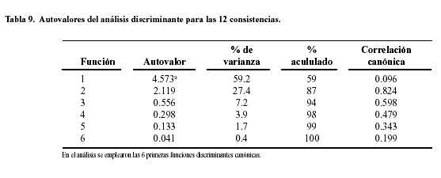
La clasificación propuesta es válida a la luz de 25 características físicas (Tabla 10); para la función de más peso cobraron importancia las densidades y la porosidad total; mientras que para la segunda función, tuvieron más peso la humedad y la estabilidad de agregados.
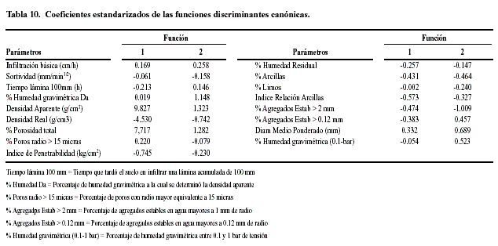

CONCLUSIONES
El índice de compactación fue consistente con la hipótesis planteadas en los diferentes grupos que se conformaron, y en general constituyó una herramienta útil en el diagnóstico de problemas de compactación y restricciones de las propiedades hídricas de estos suelos.
El estudio ha abierto nuevas líneas de trabajo que se deben abordar en otros proyectos; se propone validar el Índice de Compactación en nuevos estudios en otras unidades taxonómicas de suelos; y la confrontación del grado de compactación de los suelos con la conductividad hidráulica determinada por el método del gotero artesanal (botella de Mariotte), método que se conjetura confiable para predecir la condición física del suelo.
BIBLIOGRAFÍA
Becerra M., C. Caracterización espacial de la compactación en terrenos del CIAT- Colombia. Palmira, 2001. 135p. Trabajo de grado (Ing. Agric.). Universidad Nacional de Colombia, sede Palmira.
Bohn, H.; McNeal, B.; O’connor, G. 1979. Soil Chemistry. New York. Wiley. 330p.
Castaño, A.; Herrera, O.; Madero, E. 2000. Efecto de la labranza en las propiedades físicas de un Ustert y sobre la producción de maíz en el Valle del Cauca, Colombia. Rev. Acta Agron. (Palmira) V. 50. No.1 / 2. p 48-58.
Coulombe, C. E.; Wilding, L. P.; Dixon, J. B. 1996. Overview of vertisols: Characteristics and impacts on society. Adv. Agron. V 57. p: 289-373.
Greenland, D. 1981. Soil management and soil degradation. J. Soil Sci. 32 (3): 301-322.
Loyola J., M. T.; Prevedello C., L. 2003. Modelos analíticos para preção do processo da redistribução da agua no solo. En: Rev. Bras. C. Solo. Vol. 27, p. 783-787.
Madero E.; Herrera, O. A. 2003. Compactación y Cementación de Suelos. Universidad Nacional de Colombia, sede Palmira.
Nachabe, M. H. 1998. Refining the definition of field capacity in the literatura. J. Irrig. Drain. Eng. Vol. 124 No. 4. p. 230-232.
Pérez, P. Variabilidad espacial y relaciones entre rendimiento de cultivos, propiedades físicas del suelo y compactación en terrenos del CIAT, Colombia. Palmira, 2003., 95p. Trabajo de grado (Ing. Agr.). Universidad Nacional de Colombia, sede Palmira.
Pla, I. 1983. Metodología para la caracterización física con fines de diagnóstico de problemas de manejo y conservación de suelos en condiciones tropicales. Rev. Fac. Agron. Univ. Central de Venezuela (Maracay). Alcance No. 32. 94p.
Quirk, J. P. 1994. Interparticle forces: A basis for the interpretation of soil physical behaviour. Adv. Agron. 53: 121-182.
Reichardt, K. 1978. A água na produção agrícola. São Paulo: McGraw-Hill. 119p.
Riezebos, H. Th. Application of nested analysis of variance in mapping procedures for land evaluation. Soil Use Manag. Vol. 5 No. 1, (1989); p. 25-30.
Rivera, M. V.; Madero, E. 1997. Variabilidad especial en algunas características físicas de un vertisol del Valle del Cauca. Suelos Ecuatoriales (Colombia). Vol. 27, p. 173-177.
Rodriguez, C.; Herrera, O.; Madero, E. 2000. Efecto de la labranza en las propiedades físicas de un vertisol ústico y en la producción de sorgo en el Valle del Cauca, Colombia. Rev. Acta Agron (Palmira). Vol. 50. No.1 / 2. p 35-47.
Usda. U.S. Department of Agriculture. 1981. Suplement to Agriculture Handbook No. 537. Washington, D. C. 2p
________. 2002. Field Book for Describing and Sampling Soils. Version 2.0.
Wischmeier, W. H. And Smith, D. D. 1978. Predicting rainfall erosion losses. Washington: USDA. 58p. (Agriculture Handbook No. 537).

* | Resultados parciales de la Tesis de Maestría: “Validación de índices para conductividad hidráulica y compactación en algunos suelos del Valle del Cauca”.
** | Asistente de Investigación. Programa de Arroz CIAT- Palmira. jlozano3899@yahoo.com.mx
*** | Profesores Asociados. Universidad Nacional de Colombia Sede Palmira. emadero@palmira.unal.edu.co
**** | Investigador Proyecto de Suelos CIAT e.amezquita@cgiar.org

